团员推优证明材料指引
候选人所提交上来的证明材料必须与指引当中的顺序相同，
不可调换或缺失，谢谢大家配合。
- 电子团员证明
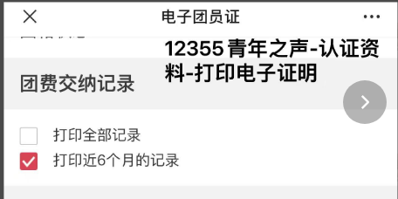

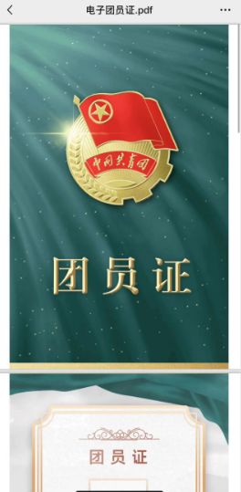
- 已递交入党申请书公示
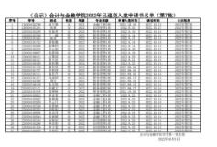
- 学习强国总积分和年度积分
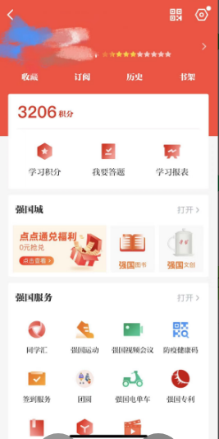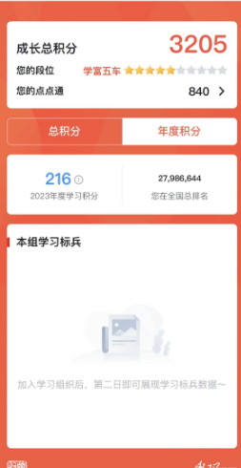

- i志愿
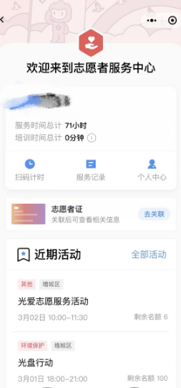
- 综测成绩公示截图或2023级小程序截图
- 各大奖项证明

